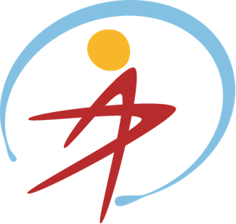
乡音连世界·双语述变迁
Changes of My Hometown
——杭州市第三届“国际少年Vlog” 微视频征集活动
一、活动背景
（一）鱼米之乡，记录从农耕文明到现代农业的华丽转身
《关于坚持和深化新时代“千万工程”打造乡村全面振兴浙江样板2024年工作要点》中指出，推进中国式现代化，必须坚持不懈夯实农业基础，推进乡村全面振兴。2024 年是实现“十四五”规划目标任务的关键一年，也是浙江“勇当先行者、谱写新篇章”的再出发之年。浙江历来拥有丰富的自然景观与深厚的文化底蕴，是典型的山水江南、鱼米之乡。在富饶画卷中，青少年们将镜头对准那片滋养了一代又一代人的美丽家乡，讲述从农耕文明到现代农业的华丽转身。
（二）怀乡之情，刻画对家乡之美深深的眷恋与自豪之情
在当前国家大力推进“千万工程”、“绿色浙江”、“绿色乡村”等发展战略的背景下，浙江省作为先行示范区，其乡村面貌发生了翻天覆地的变化。在Vlog（记录式微视频）细腻描绘里，每一帧画面都承载着青少年对故乡深深的眷恋与自豪，让远离家乡的人们也能感受到那份温暖与亲切。
（三）随乡入俗，挖掘和传承家乡的风俗习惯与传统文化
在全球化的背景下，文化交流与理解变得尤为重要。随乡入俗，青少年们深入挖掘家乡独特的风俗习惯与传统文化，并用双语讲述，让世界各地的朋友都能领略到中华文化的博大精深与地域特色的独特韵味。这不仅是视觉与情感的盛宴，更是文化自信的展现与传承。

二、设计思路
本次活动为杭州青少年活动中心外语部“双语微视频征集活动”系列之“国际少年Vlog微视频征集活动”。其中，“双语微视频征集活动”系列之“动画乐配音”活动以经典动画、经典国漫片段为载体，青少年在沉浸式赏析与角色体验中感受世界多元文化的魅力。而“国际少年Vlog”活动则以中华优秀传统文化为主题开展的双语实景、实境语言实践活动。外语部双语综合实践活动旨在搭建一座连接中国青少年与世界的桥梁。它不仅促进了语言与文化的交流，更能激发青少年的创新精神、团队意识和全球责任感，为他们的全面发展奠定了坚实的基础。
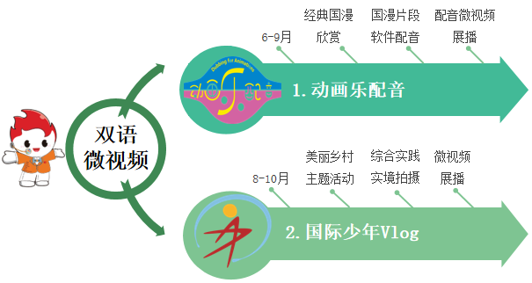

三、设计理念
本活动围绕“乡”字，构建了一个充满情感共鸣与文化底蕴的平台。借助双语桥梁，广大青少年能用Vlog这一形式向全中国乃至全世界展示浙江乡村从昔日落后到今日美丽的华丽蜕变。通过深入挖掘乡村的今昔对比故事，青少年运用视频、图文、互动展览等形式展现家乡环境提升、文化传承与乡村振兴等方面变化的画面。双语讲述变迁，不仅让广大青少年感受家乡巨变，让远离故乡的游子感受到乡怀之情，更让国际社会了解浙江发展的智慧与成就，促进文化交流与理解，共同探索可持续发展的乡村未来。

四、活动目的
（一）乡愁记忆，增强文化认同之情
通过青少年的独特视角，运用Vlog这一现代媒介，穿越时空的界限，参与者及观众在双语讲述中重温家乡的美食、美景、交通变迁、名人风采与精湛工艺，唤醒深藏心底的乡愁记忆，增强文化认同与归属感，促进文化的传承和与世界的交流。
（二）乡景融合，展现最美乡村画卷
借助青少年的镜头展现家乡自然景观与人文风貌的深度融合；双语讲述的方式让世界见证浙江美丽乡景和谐共生的美好画卷，促进交流与理解，展现中华大地的多元魅力与和谐之美。
（三）乡味传承，创新搭建美食桥梁
青少年的通过双语Vlog记录并传播家乡独特的美食文化与传统风味，创新传承乡味文化，双语讲述美食之变迁，促进文化交流与乡情共鸣，让乡味成为了连接过去与未来的美味桥梁。
（四）乡情同筑，共建和美家乡记忆
从青少年的视角捕捉家乡变迁的点点滴滴，无论是美食的传承、美景的蜕变、交通的飞跃，还是名人的风采、工艺的精湛，都在对比中凝聚乡情，促进跨代理解与共鸣，让每一份乡愁都能找到归属，共同构筑多彩、和谐的家乡记忆。

五、活动主题
活动以“乡音连世界·双语述变迁”为主题，通过山水乡韵，双语乡音，让青少年儿童通过镜头和语言，生动展现杭州青少年儿童的风采，增强杭州青少年儿童的主人翁意识和文化自信。

六、活动对象
杭州市广大青少年英语爱好者

七、活动时间
第一阶段：视频征集（8月上旬-10月8日）
结合杭州青少年活动中心微信及其他媒体进行宣传，作品提交至麦客表单。
第二阶段：奖项评定（2024年10月中旬）
根据参赛作品数量和视频的内容、语音语调、画面等综合考量，评出一二三等奖、优秀奖若干。
第三阶段：作品展示（2024年10月下旬起-11月）
征得视频原创者同意后，获奖视频将在杭州青少年活动中心外语部微信公众号轮流推送展播。
八、活动设计
本次活动以“乡音连世界·双语述变迁 Changes in My Hometown”为主题，青少年通过 Vlog（纪录式短视频）形式，双语分享“乡味美食” “乡情美景” “乡途之旅” “乡贤精神” “乡俗工艺”等主题相关的今昔对比。
视频内容范例：“大家好，我是来自 xx 学校的 xxx(中文名)，I’m xx(英文名)。 My hometown is xx(地名). (实景展示、实物展示、指着图片、或PPT等形式呈现家乡今夕对比之处)In the past, the road was not so wide. But now, it is wide and clean. (以前，家乡的道路比较窄。但是现在，道路变得又干净又宽敞。)”（分享2-3句双语表达）。
（一）活动形式
采用实景拍摄或图文呈现等形式双语分享家乡今昔对比，并录制视频提交，获奖作品将择优展示。
（二）作品要求
1.切合主题：紧扣主题“乡音连世界·双语述变迁 Changes in My Hometown”，分享双语表达并进行视频拍摄。
2.拍摄要求：横屏拍摄，画面稳定，建议室外实景拍摄，背景简洁，使用常用视频格式，时长1分钟内，文件大小50MB以内；少先队员需正确佩戴红领巾；录制声音清晰响亮，有感染力。
3.注意事项：参赛者同意主办方在本次比赛的相关活动中公布和免费使用参赛作品、作者姓名和其他必要信息。本次比赛的相关活动包括：比赛的宣传活动、广告、作品集、作品展以及获奖公告等。
（三）参与途径
提交本次活动的视频作品和报名表至相关麦客表单。作品以“学校+姓名+指导教师姓名”命名，微信扫描下方二维码或者电脑打开网页https://heroesinmyheart2020.mikecrm.com/mQULNqk进入报名界面，提交视频和文本素材。

九、活动成效
1.乡土文化传承与弘扬
本次活动面向杭州市广大青少年开展线上线下开展宣传。截至目前为止，活动已收到有效作品200余份（部分优秀作品列表如下图1）。活动有效地促进广大青少年对浙江、对家乡文化的了解与传承，弘扬绿色发展理念，推动形成人人关注家乡、人人参与美丽浙江建设的良好氛围。
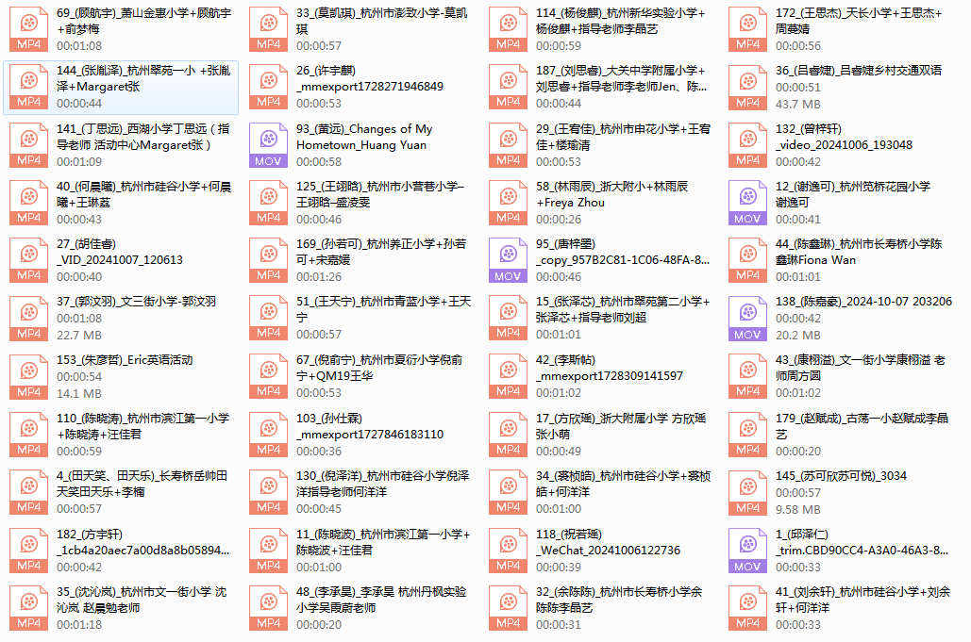
2.家乡情怀厚植与培养
通过展现家乡，如浙江杭州萧山、临安、桐庐，浙江金华兰溪、义乌，浙江海盐等地（部分参赛作品截图如下图2）在美景、交通出行和人文等方面的变化与成就，增强青少年的家乡认同感和爱国情怀，激发他们的责任感和使命感，为家乡和祖国的发展贡献力量。
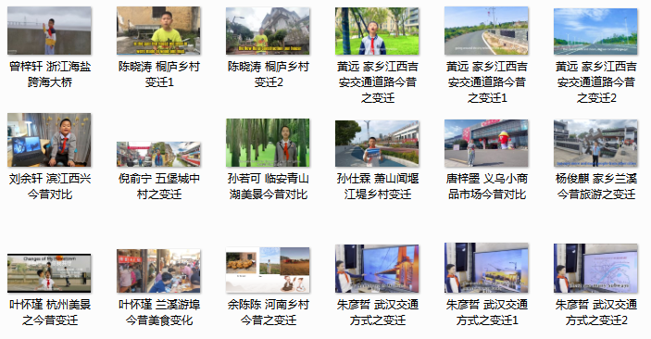
3.入乡随俗互学与互鉴
入乡随俗，是旅居者的基本准则，也是文化交流的重要方式。本次微视频活动也吸引了众多旅居“浙里”的青少年积极参与，他们来自河南、江西、武汉等地（部分截图如下图3）。通过青少年的视角和语言，双语Vlog的创作与分享，青少年可以走近今昔不同的文化环境，尊重当地风俗习惯，不同地区的文化得以在浙江这片美丽富饶的土地上交汇碰撞。广大青少年儿童可以有效提升跨文化交流能力，不同文化之间的理解和融合得以有效促进。通过视频交流互相学习和借鉴，不仅能增进彼此的友谊，还能激发创新思维，共同创造更加和谐美好的社会。
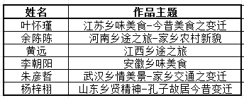

十、活动反思
1.持续优化活动内容
根据参与者的反馈和作品质量，不断优化Vlog微视频活动的主题、评选标准及作品展示方式，提高活动的吸引力，提升参与宽广度和增强教育效果。
2.加强活动师资培训
作为活动主办方，组织者可以为参与活动的青少年提供必要的双语表达、视频制作及文化传播等方面的培训和支持，提升他们的创作能力和文化素养。
3.关注活动长期效应
活动主办方可以建立活动成果跟踪机制，关注参与者在活动后的成长与变化，探索将活动成果转化为持续的文传播与教育资源的有效途径。

